3 клас. Български език и литература
Урок за нови знания
Тема: „Пътят, който не водел никъде“, Джани Родари. Съгласни звукове. Изговор и правопис

Единици на компетенциите:
К-1 Създава собствен текст и го записва грамотно и четливо
К-2 Проявява интерес към особеностите и богатството на устната и писмената форма на родния език.
К-3 Използва и прилага езикови правила в различни комуникативни ситуации;
К-4 Демонстрира съпричастност към езиковото многообразие на Република Молдова;

ЦЕЛИ И ЗАДАЧИ:
1. Да се усъвършенстват уменията на учениците да говорят и четат правилно и изразително, да пишат грамотно и четливо.
2. Овладяване на начални знания за съгласните звуковете в български език и правилния изговор и правопис
3. Развитие на устната и писмената реч

Методи и ресурси-ребус, видео, кръстословица, езикови упражнения, принтирана задача
ХОД НА УРОКА:
№ | Етапи на дидактичес  ката  дейност | Единици на компетен  циите | Действени подходи | време | Дидактични техники/  методи/  форми/ресурси
1 | Организационен момент  Събуждане на интерес | К-1  К-2 | Решете ребуса  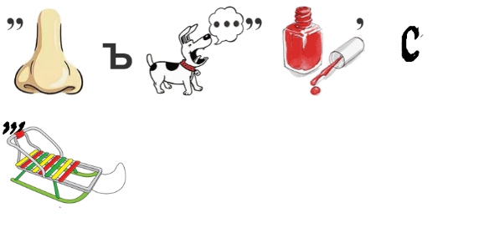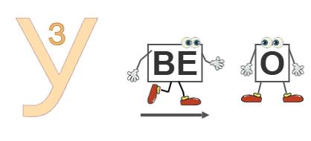  (съгласни звукове)  Тема: „Пътят, който не водел никъде“, Джани Родари. Съгласни звукове. | 2 мин | Ребус
2. | Реализация на нови знания. | К-2  К-3  К-4 | https://www.youtube.com/watch?v=paLLfYjds2E | 3 мин | Видео
2. | Реализация на нови знания. | К-1  К-2  К-3 | Прочети последната част на приказката „Пътят, който не водел никъде“, Джани Родари. ( стр. 87 ) . Открий думите, където има съгласни звукове.. Разгледай им правописа. | 6 мин | текст
2. | Реализация на нови знания. | К-1 | Припомни си. Какви съгласни звукове има?  Звучните съгласни се свързват в двойки с беззвучните:  Б – П В – Ф Д – Т З – С Ж – Ш Г – К  Не всички съгласни се свързват в двойки:  винаги звучни са: М, Н, Р, Л, Й.  винаги беззвучна съгласна е Х.  Звучните съгласни се изговарят като беззвучни:  в края на думата: град;  в средата на думата, пред беззвучна съгласна: градче.  За проверка на правописа:  Намираме друга форма на думата или сродна дума с гласна след звучната съгласна: град – градове, градя.  Търсим думата в правописния речник. | 4 мин | Правило, учебник
2. | Реализация на нови знания. | К-3,  К-4 | Упражнение 5, стр. 89. Запиши думите от текста «Рекс» заедно с дума за проверка:  Образец: студ – студове.  студ, сняг, вход, доверчив, поглед, против, Живко, ризка.  С три от думите състави изречения. | 4 мин
2. | Реализация на нови знания. | К-2 | Свържи думите, в които съгласните може да се сгрешат при писане с думите за проверка.  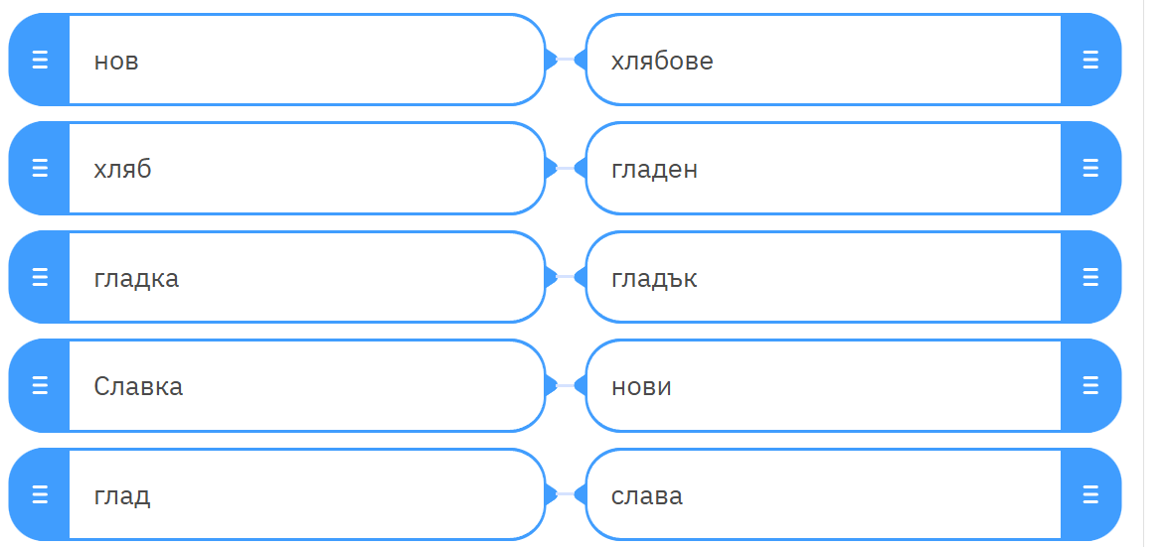 | 4 мин
2. | Реализация на нови знания. | К-4 | Постави в думите вярната съгласна буква.  Чуден гра... (т/д) съм.  Тук навре... (д/т) в къщичките има ре... (т/д).  Ме...(д/т) на кой да е не давам,  на кра...(т/д) ците отмъщавам. | 4 мин
2. | Реализация на нови знания. | К-2  К-4  К-1 | Упражнение 9, стр. 89. Открий названието на всяко животно и птица от картинките. Запиши думите в две колонки: със звучна съгласна в края на думата и с беззвучна съгласна.  Лъв, жираф, таралеж, рак, гълъб, кон, жерав | 4 мин | текст
2. | Реализация на нови знания. | К-4 | Реши кръстословицата. Изпиши думите, където има разлика между изговор и правопис  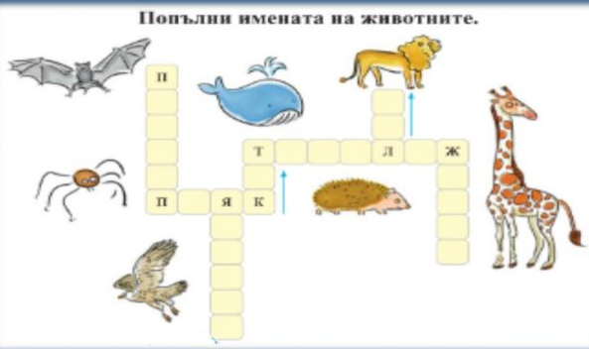 | 4 мин | кръстословица
2. | Реализация на нови знания. | К-4  К-3 | Постави правилния съгласен . Работи в групи ( 1група-1 стълбец, 2 група-2 стълбец, 3 група-3 стълбец)  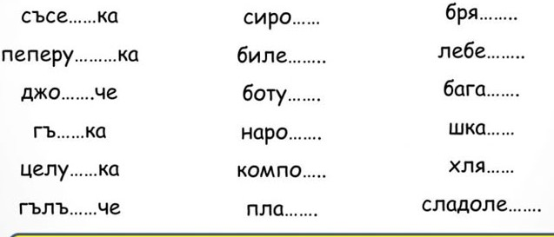 | 3 мин | Принтирана задача
3 | Обобщение | К-2  К-4 | Попълни правилната буква в изречението  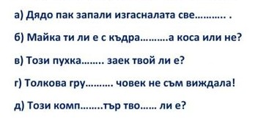 | 4 мин | Принтирана задача
4. | Рефлексия | К-3  К-4 | Синквейн «Звукове в български език»  1 същ. Име  2 прил. Имена  3 глагола  1 изречение  асоциация | 1 мин | синквейн
5. | Оценяване | К-2 | Оценява работата на учениците, като коментира бележките | 1 мин
6. | Домашна работа | К-3 | Упражнение 11, стр. 90. Редактирай текста, като поправиш правописните грешки (грешките са 5). | 1 мин

